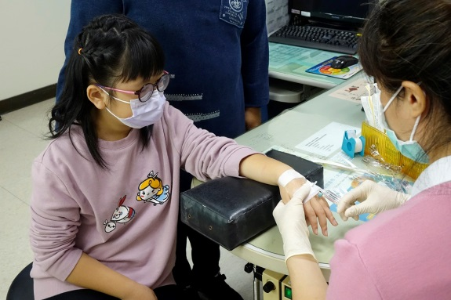
姓名：陳姍郁
年齡：10歲
疾病：龐貝氏症
龐貝氏症女孩 重拾健康人生
-------------------------------------------------------------------------------
一瓶清澈透明的Myozyme，透過細細長長的點滴管，一點一滴地將生命力注入姍郁的身體。有藥物可治療的罕病兒是何其幸運，藥物注射後，姍郁就像是充了電，可以說、可以笑、可以走路、可以上學。現在國小四年級，每週固定回診，她喜歡去上學，雖然動作慢、寫不了太多字、爬不動樓梯、說話不甚清楚，喜歡當下最紅的「鬼滅之刃」和史萊姆，最近還加入了「罕見小勇士」棒球隊，她的心願是如此微小，她想要跟其他的小朋友一樣，可以唱歌、跳舞，開心活下去。

姍郁出生第5天，被診斷出龐貝氏症，心臟已經肥大，從出生後5天，開始每兩週1次，每次4小時的藥物注射，僅僅是藥費早已數百萬元，幸好有健保給付藥費，姍郁已經度過9次生日。從媽媽趴在加護病房外每天大哭，到如今「我謝謝罕病基金會與健保署的幫助，不然陳姍郁就完蛋了，我們很幸運，因為姍郁還可以走路。」

臺大醫院基因學部暨小兒部主治醫師簡穎秀說，龐貝氏症是因為第17對染色體上的酵素基因發生致病性的突變，導致體內負責轉化肝醣為葡萄糖的酵素活性降低，肝醣堆積使肌肉肥大，並影響功能，造成肌肉張力降低、無力等情形。
每四萬到五萬個新生兒中就有一個龐貝氏症嬰兒。嬰兒型患者從出生幾個月內就會因為心臟肥大、肝臟腫大、嚴重肌肉無力、舌頭肥大、呼吸困難等，如果沒有酵素補充治療，患者通常在1歲前，就會因為呼吸衰竭而死亡。簡穎秀說，在2000年前，每一個龐貝氏症的嬰兒都是悲傷的故事，經過臨床實驗、恩慈療法，一直到2005年，龐貝氏症的藥物Myozyme納入健保給付，龐貝氏症的孩子終於有機會活過1歲。

目前國內治療罕見疾病之罕藥認定有84種，但是收載在健保給付，一共只有56種，還有28種罕藥在等待健保的給付。罕藥的取得有一條漫長而艱辛的路，病患確診後，可以向國外專案進口，但是落日條款壓著病家的心，專案進口的大限是3年，3年內要設法取得國內的查驗登記，才有機會持續獲得健保給付，否則罕病患就可能陷入藥物斷炊的危機。

正值罕病法立法20年，姍郁媽媽心懷感激說，我們真的很幸運，陳姍郁可以說話，可以走路，可以活下去，有藥物可以治療，是罕病法的照顧，這一把大傘為他們擋去了風和雨。
--------------------------------------------------------------------------------
疾病介紹-龐貝氏症
龐貝氏症屬於肝醣儲積症第二型，是一種體染色體隱性遺傳疾病，此命名源自於荷蘭醫師：J.C. Pompe，他是首位在1932年敘述患有龐貝氏症嬰兒的醫師。此疾病是因位於第17對染色體上的酵素基因 acidic α-glucosidase (GAA) 發生致病性突變，導致體內負責轉化肝醣 (glycogen) 為葡萄糖 (glucose)的酵素 acid α-glucosidase 活性降低，肝醣堆積使肌肉肥大並影響功能，造成肌肉張力降低、無力等情形。
此疾病的發生率在台灣約為1/20,000；若父母均為帶因者，其下一代有25%機率為病童，罹病機率無性別之分。臨床症狀可依據發病年齡與對器官的影響大致分為嬰兒型、年輕型、成人型，但不管哪種類型都有肌無力的問題，主要分型與表徵如下：

◎嬰兒型：患者於出生後幾個月內出現症狀且進展快速，如：心臟肥大及肝臟腫大；嚴重肌肉無力、舌頭肥大、呼吸困難等，大部分需呼吸器協助呼吸。如果沒有給與酵素補充治療，患者通常於一歲前即因心臟呼吸衰竭而死亡。
年輕型：患者病情進展較緩慢，常見症狀：呼吸系統受損、逐漸肌肉無力及行動時感到疲憊等；心臟受損程度不一。如果沒有給與酵素補充治療，患者常因呼吸衰竭而死亡，發病年齡通常無法被用來預測死亡年齡。
◎成人型：患者病情發展緩慢，常見症狀：軀幹及下肢肌肉逐漸無力、呼吸短促、睡眠中呼吸暫停症候群、嗜睡、早晨性頭痛等症狀；心臟無受損。大部分病人會因呼吸功能逐漸惡化而死亡。

檢驗部分，需檢驗血球中甚至皮膚纖維芽細胞的 GAA 酵素活性是否有缺陷。可以佐以基因突變分析以協助確認，並做為產前檢查的參考。現在另有新生兒篩檢，可以在新生兒出生滿48小時後採血，測定血中 GAA 酵素活性，疑似患者再進行後續抽血或經由皮膚切片檢測皮膚纖維芽細胞中酵素活性，來確定是否罹患此病。過去曾產下患嬰的夫妻，如已知基因突變點，經遺傳諮詢後可考慮進行產前遺傳檢查，提早得知胎兒是否罹病。
治療現以酵素替代療法 (ERT) 和支持療法為主，每月2次定期注射 Myozyme 酵素，此方法可有效延長生命及改善生活品質。早期治療對於患者預後較為良好，搭配早療或復健、語言治療、呼吸支持及良好營養，可改善患者身體狀況，使其擁有正常生活。

